

**Речевые игры с мамой**

***«Я заметил»***

Называйте предметы, мимо которых вы проходите, а еще обязательно укажите – какие они. «Вот дверь – она коричневая. Я заметил кошку – она серая и пушистая». Ребенок и взрослый могут называть увиденные объекты по очереди.

***«Этот шумный мир»***

Прислушивайтесь ко все звукам и шуму вокруг вас. Помогите ребенку научиться различать звуки. Что он слышит: пение птиц, лай собак или шум листвы на ветру? Но есть и совсем другие звуки: тиканье часов, музыка из открытых окон, чей-то смех. Придумайте вместе с ребенком слова, с помощью которых можно описать звуки.

Как назвать звуки, которые издает дверь, банки, падающие в мусорный бак и часы?

***«Доскажи словечко»***

Вы начинаете фразу, а ребенок заканчивает её. Например: ворона каркает, а воробей…(*чирикает*), человек идет, а автобус…(*едет),* человек идетмедленно, а машина едет… (*быстро*), дом высокий, а киоск …(*низкий)* и т. д.

***«Мыльные пузыри»***

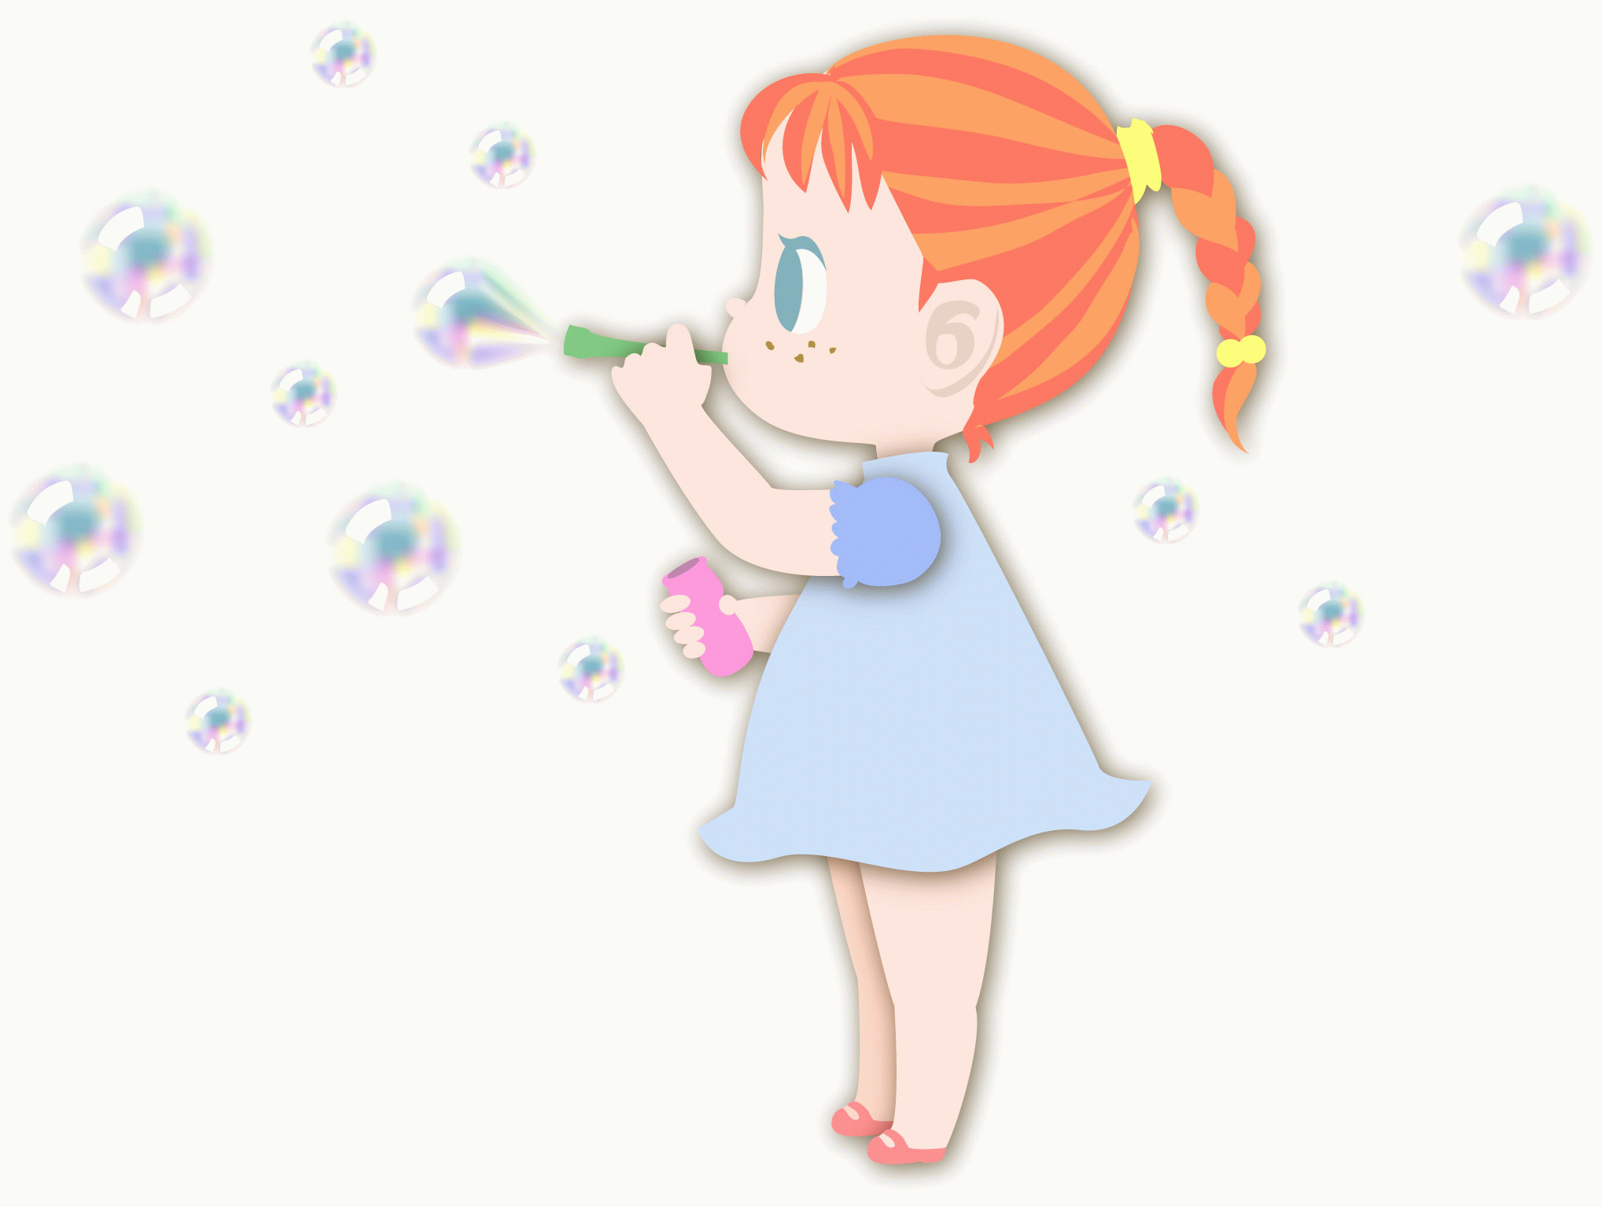Надувая мыльные пузыри, ребенок получает не только массу положительных эмоций, но и развивает длительность выдоха. Следите за тем, чтобы малыш вдыхал носом, не поднимая плеч и спокойно выдыхал через рот.

***«Кто первый увидит»***

Выберите какой-либо цвет – красный, синий или зеленый – и посмотрите, кто первым его заметит в окружающих предметах.

***«Сколько шагов?»***

Слова состоят из частей (слогов). Чтобы узнать, сколько частей в слове, можно прохлопать его ладошками или «прошагать». Сколько шагов, столько и слогов. Попросите ребенка «прошагать» любое слово и сказать, сколько в слове частей.*Ма-ши-на* – 3 части, *фо-нарь –* 2 части*, дом –* 1 часть*, све-то-фо-ры –* 4 части*.*

Кто из вас назовет самое длинное слово? А как короткое слово «превратить» в длинное? (*дом – домик)*

***«Волшебные очки»***

Представьте, что у нас есть волшебные очки. Когда их надеваешь, то все становится красным (зеленым, синим). Посмотрите, какого цвета все стало. Ребенок может называть один или с Вами по очереди: *красные сапоги, красный нос, красное ведро...*

***«Посчитай»***

Предложите ребенку посчитать увиденные предметы. «Посчитай, сколько окон у нашего дома, сколько котов прогуляется по дороге». Ребенок должен не просто считать, но и называть, что он считает. *«Одна серая кошка, две серые кошки».*

***«Нужный звук»***

Договоритесь с ребенком называть те увиденные предметы, в названии которых есть определенный звук. Например: «*Назовем те слова, в которых есть звук [м]: машина, магазин, дом, ромашка, клумба».*

***«Этажи»***

Посчитайте с ребенком этажи в домах. В этом доме один этаж, значит дом….(*одноэтажный*), а в этом доме девять этажей, значит дом…(*девятиэтажный).* Девять этажей – это много и мало? Если этажей много, значит дом…(*многоэтажный*).



Учитель-логопед И. В. Колесникова